湖南省岳阳市一中2012年下期高三第一次质量检测地理试题

时量：90分钟 分值：100分

一、单项选择题（每小题2分，共60分）
下图为世界四个国家局部地区简图，读图并结合所学地理知识完成1～2题
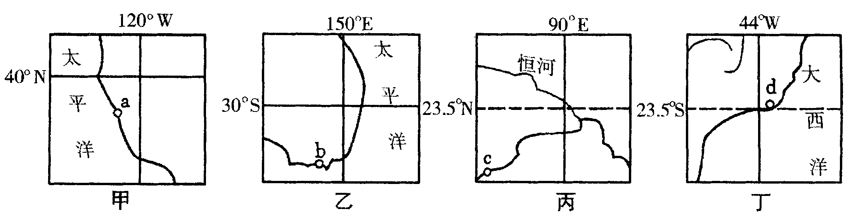

1.某跨国服装公司欲建立新的海外加工基地，甲、乙、丙、丁四国中较为合适的是
A.甲、乙 B.丙、丁 C.乙、丙 D.甲、丁
2.a、b、c、d四地发展工业的共同优势条件是
A.资金来源充足 B.石油资源丰富
C.海洋运输便利 D.科学技术先进
下列四幅图分别表示世界4个经济发达国家局部地区，读图回答3～4题：
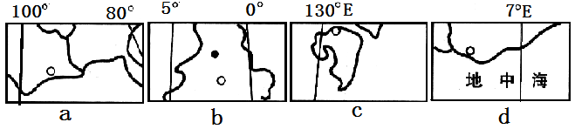

3.四地区按纬度变化顺序排列正确的是
A.a、b、c B.b、d、c C.d、b、c D.a、b、d
4.四幅地图中，比例尺最小的是
A.d B.b C.c D.a
右图为某大陆与相邻海洋的等温线分布图，回答5～6题
5.图中包含大面积的海洋和表示的月份应是：
A.太平洋 1月 B.北冰洋 6月
C.太平洋 7月 D.大西洋 12月
6.甲处等温线明显向南凸出，原因是：
A.受冷空气南下的影响 B.加利福尼亚寒流的影响
C.受千岛寒流的影响 D.受西澳大利亚寒流的影响
下图为某日某时刻32°N纬线圈和72.5°E经线的昼夜分布状况，读下图回答7～8题。
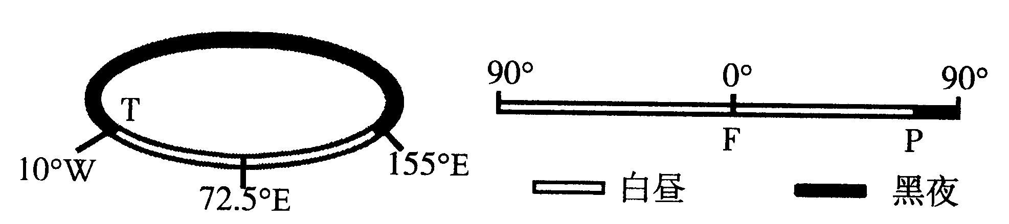
7.该日T地日出时北京时间为
A.15:30 B.15:10
C.14:30 D.14:10
8.P地位于T地的
A.东北方向 B.西北方向 C.东南方向 D.西南方向
图中实线为等压线，虚线M、N为锋线，据图回答9～10题。
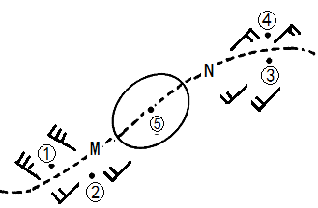
9.图中所示天气系统是
A.南半球锋面气旋 B.北半球冷锋
C.北半球锋面气旋 D.南半球暖锋
10.图中各点天气状况可能处于阴雨天气的是
A.①④ B.②③⑤ C.②③ D.①④⑤
若图7中丙类岩石中含有化石，读图回答11～12题
11.图7中能表示图6中③岩石类型及形成过程的代码是
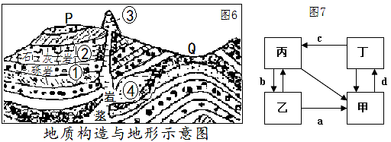
A.丁d B.丙 c C.乙 b D.甲 a
12.对于图中信息解读正确的是
A.P处岩层受挤压隆起成山
B.②岩石的形成属外力作用
C.Q处岩层因岩浆活动拱起
D.④处岩石的年代比Q处老京翰高考网（http://gaokao.zgjhjy.com）
下图为某岛屿简图，该岛屿中部多山，降水大多在1 000 mm以上，东北部和西南部降水差异较大，人口密度约400人/平方千米。据此回答13～14题
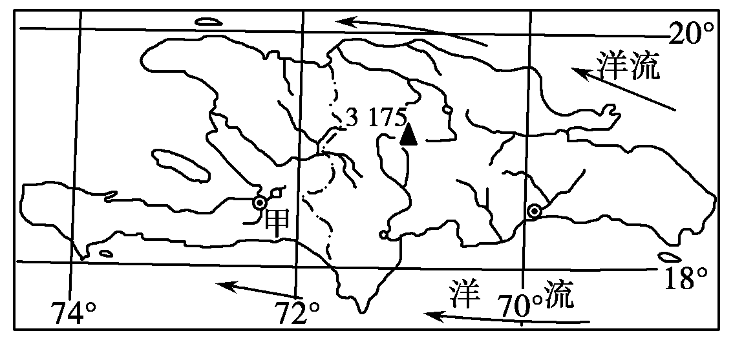
13.该岛屿最适合发展的农业地域类型是
A.地中海农业 B.大牧场放牧业
C.种植园农业 D.商品谷物农业
14.如果计划在甲城建一个水泥厂，从保护
城市大气环境考虑，厂址选择正确的是
A.城市的东南郊 B.城市的东北郊
C.城市的西北郊 D.城市的西南郊
某海区因洋流影响而形成的表层海水剖面示意图，图上曲线为18℃等温面。读图回答15～16题
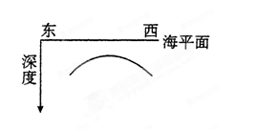
15.该洋流是
A.日本暖流 B.千岛寒流
C.阿拉斯加暖流 D.加那利寒流
16.如果该海区在北大西洋，那么其沿岸地区为
A.热带沙漠气候 B.温带大陆性气候
C.温带海洋性气候 D.亚热带季风性湿润气候
下图示意某山地顶峰周边的情况，甲、丁两地气温相同。据此完成17～19题。
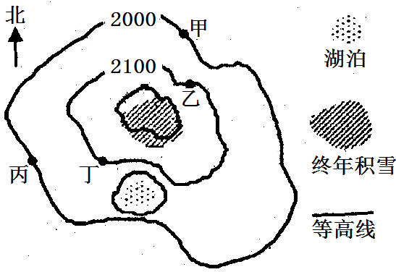
17.甲、乙、丙按气温由低到高的排序是
A.甲 乙 丙 B.甲 丙 乙
C.乙 甲 丙 D.丙 甲 乙
18.该山地南坡属于
A.阳坡和背风坡 B.阴坡和背风坡
C.阴坡和迎风坡 D.阳坡和迎风坡
19.湖面的海拔可能是
A.1950 B.2050 C.2100 D.2150
“某国人口自然增长率随时间变化示意图”，读图完成20～21题。
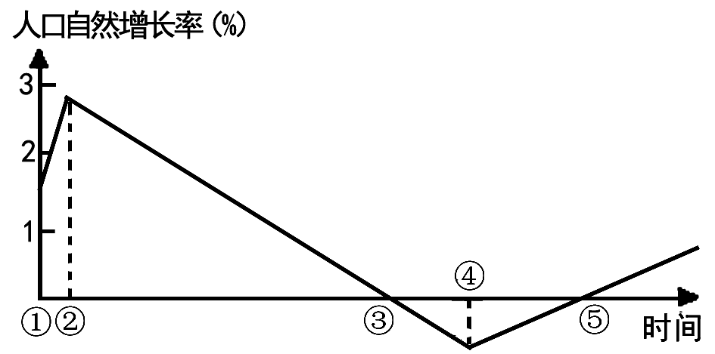
20.关于该国人口特征的叙述，正确的是
A.①时期人口出生率最高
B.②到③期间，人口总数不断增加
C.④时期人口变化幅度最小，人口总数稳定
D.③与⑤时期相比，人口总数相当
21.目前人口增长特点与②时期接近的大洲是
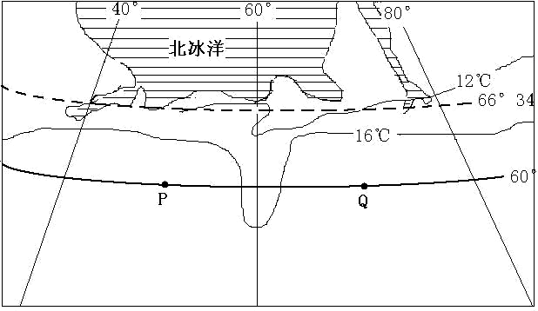
A.非洲 B.欧洲 C.大洋洲 D.北美洲
读世界某地等温线图，回答22～23题。
22.图中等温线在P、Q之间发生弯曲的原因是
A.大气环流的影响 B.海陆热力性质差异
C.地形的影响 D.洋流的影响京翰高考网（http://gaokao.zgjhjy.com）
23.能正确反映该国工业扩散趋向的是
A.向东 B.向西 C.向南或向北 D.向西或向南
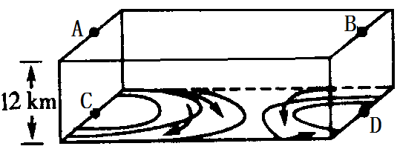
如图所示为某区域海平面等压线分布图，箭头气流方向，空间高度为对流层厚度，据图判断下列24～25题。
24.设A、B、C、D四处的气压值分别为PA、PB、PC、PD，则
A.PA＞PB＞PC＞PD B.PC＞PD＞PB＞PA
C.PD＞PC＞PA＞PB D.PB＞PA＞PD＞PC
25.若C处气压中心位于太平洋上，且达到强盛之时，
下列叙述错误的是
A.图示区域位于北半球中纬度地区 B.开普敦是多雨季节
C.日地距离大于150 000 000km D.南美洲温带森林枝叶繁茂时节
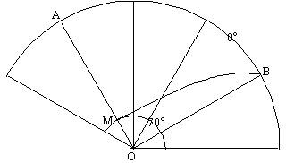
经纬网图，O为南极点，MB为晨线，与70°纬线相切且与经线OA相交于M点，此时杭州的日影最短时。读图回答26～28题。
26.图中OA的经度是
A.60°W B.30°W C.30°E D.60°E
27.在图幅范围内，旧一天的范围占
A.4/5 B.1/5 C.1/3 D.2/3
28.该季节
A.太阳直射点南移 B.春风又绿江南岸
C.长城内外麦收忙 D.M地科考员忙碌
已知P地日影最短时北京时间为18时。图为P地一年中最大和最小正午太阳高度示意图，
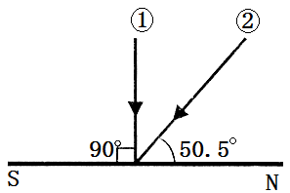
读图回答29～30题。
29.P地由①状态到②状态的过程中，下列叙述正确的是：
A.由①状态到②状态最短的时间约5个月左右
B.由①状态到②状态最长的时间是6个月左右
C.由②状态到①状态P地太阳高度一直在增加
D.由②状态到①状态P地始终昼长夜短
30.下列四个地形区中，与P地最近的是：
A.青藏高原 B.巴西高原 C.南非高原 D.东非高原

二、简答题：（共40分）
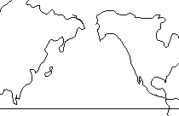
31.读北半球某地区分布示意图，回答下列问题（14分）
A●
B●
(1).图中A、B两地都位于31.50N纬线上，
A处为 气候，B处为 气候。
(2).A东部地区夏季主要盛行 季风，成因是：

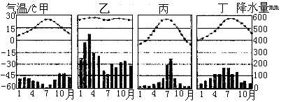
(3).B地气候类型的代号是 ，
气候特征：

成因是：

32.下面三幅图中，甲为某区域示意图，乙图反映甲图中的P地河谷剖面，丙图反映甲图对应的湖泊情况。读图回答下列问题。（12分）
(1).图中的河流流向是 ；P地附近河谷的成因和下列哪种地形的成因相同 。
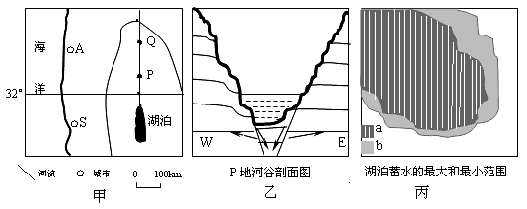
A.渭河平原
B.西欧平原
C.长江三角洲
D.黄土高原
(2).若在Q处建大坝，
对P处河流的水文特征
可能产生哪些影响?

(3).S城市的海滨浴场游客云集的季节，湖泊蓄水范围接近右图a、b中的 (a、b)。分析该地区此季节吸引游客的自然原因。

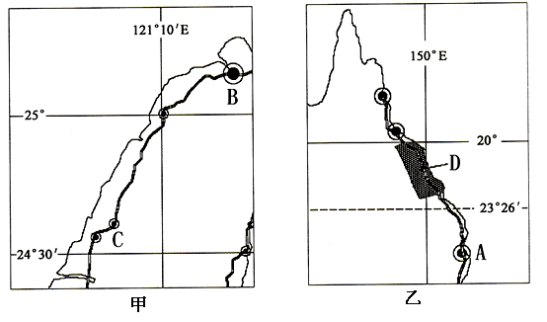
33.读图，完成下列要求。（14分）
(1).A城市在B城市的 方向。
(2).D区域的年平均降水量在2000㎜以上，简要分析其形成原因。

(3).简述两图中铁路线分布的共同特点及主要原因和意义。

姓名:
班级:
学号:

岳阳市一中2012年下期高三第一次质量检测地理答题卡
一、选择题：（每小题2分，共60分）京翰高考网（http://gaokao.zgjhjy.com）

题号 | 1 | 2 | 3 | 4 | 5 | 6 | 7 | 8 | 9 | 10 | 11 | 12 | 13 | 14 | 15
答案
题号 | 16 | 17 | 18 | 19 | 20 | 21 | 22 | 23 | 24 | 25 | 26 | 27 | 28 | 29 | 30
答案
二、简答题：（共40分）
31．（14分）(1) ；(2分) ；(2分)

(2) (2分) (2分)

（3） (2分) ；（1分） (1分)

；（1分） (1分)

32．（12分）
（1） (2分) （2分）

（2） ；（1分） 。（1分）

（3） (2分) ，（2分） 。（2分）

33．（14分）（1） （2分）

（2）原因： ；(2分)

(2分)； （2分）

（3）分布特点： (2分)

主要原因是 (2分) 意义 （2分）

岳阳市一中2012年下期高三第一次质量检测地理试题
参考答案：
一、选择题：（每小题2分，共60分）

题号 | 1 | 2 | 3 | 4 | 5 | 6 | 7 | 8 | 9 | 10 | 11 | 12 | 13 | 14 | 15
答案 | B | C | B | D | C | B | B | A | C | D | A | B | C | D | D
题号 | 16 | 17 | 18 | 19 | 20 | 21 | 22 | 23 | 24 | 25 | 26 | 27 | 28 | 29 | 30
答案 | A | C | D | A | B | A | C | A | B | D | A | B | D | A | C

二、简答题：（共40分）
31．（14分）
(1).亚热带季风；(2分) 地中海气候；(2分)
(2).东南季风 (2分) 海陆热力性质差异(2分)
(3).甲 (2分) 夏季炎热干燥（1分），冬季温和多雨 (1分)
夏季受副热带高气压带的影响（1分），冬季受盛行西风影响(1分)

32．（12分）
(1).由北向南流(2分) A（2分）
(2).流量的季节变化减小；（1分）河流含沙量减小。（1分）
(3).a(2分) 夏季降水少，晴天多（2分），阳光充足。（2分）

33．（14分）
(1).东南（2分）
(2).原因：该地盛行东南信风，风从海洋吹向陆地，水汽充足；(2分)
地处山地迎风坡，容易形成地形雨；(2分)
沿岸[东澳大利亚]暖流经过，能起到增温增湿作用（2分）
(3).铁路线基本沿海岸线分布(2分)
主要原因是沿海人口、城镇分布较多(2分)；促进沿海经济开发（2分）

